PROJETO DE LEI Nº 57/2021

Institui a obrigatoriedade da divulgação sobre a dispensação de doses das vacinas contra a COVID- 19 na cidade de Sorocaba e dá outras providências.

A Câmara Municipal de Sorocaba decreta:

Art. 1º Deve o Poder Executivo Municipal divulgar no respectivo portal de transparência o número de doses aplicadas das vacinas contra a COVID – 19 na cidade de Sorocaba.

Parágrafo único – A divulgação deverá ser atualizada diariamente, com detalhamento sobre a data, o local da aplicação, em que fase se está da vacinação, e quantas doses estão disponíveis na cidade, de forma a proporcionar fiscalização popular e evitar fura fila na dispensação das doses.

Art. 2º As despesas com a execução da presente Lei correrão por conta de verba orçamentária própria.

Art. 3º Esta Lei entra em vigor na data de sua publicação.

S/S., 26 de janeiro de 2021.
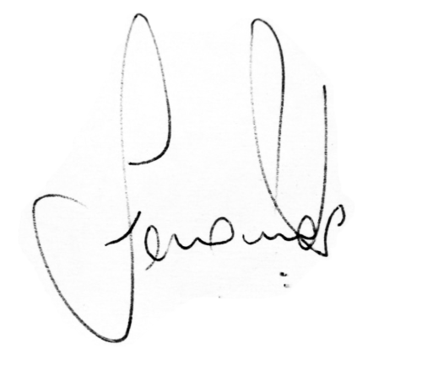

FERNANDA GARCIA
Vereadora

Justificativa:

Considerando várias notícias que trouxeram denúncias já em apuração pelo Ministério Público sobre fura-filas na imunização pela vacina contra o COVID-19,

Considerando que esta vereadora motivada pela sociedade civil que clama por transparência e controle popular sobre a destinação das vacinas;

Considerando o exemplo de outras da cidade de João Pessoa/PB que divulgou em seu respectivo Portal da Transparência, o detalhamento do número de vacinas aplicadas por dia - https://transparencia.joaopessoa.pb.gov.br/#/covid-vacinacao/vacinometro, é que se propõe este projeto de Lei a fim de que também a prefeitura de Sorocaba possa atender ao seu dever constitucional de publicidade e transparência na gestão pública da saúde, contando com o apoio dos pares para a aprovação.

S/S., 26 de janeiro de 2021.

FERNANDA GARCIA
Vereadora

https://g1.globo.com/df/distrito-federal/noticia/2021/01/20/vacina-contra-covid-19-ministerio-publico-do-df-recebe-denuncias-de-fura-filas-na-imunizacao.ghtml

